**Universidade do Minho**



Departamento de Informática

**Desenvolvimento de Sistemas de Software**

Sistema de Gestão dos Turnos Práticos de um curso.

**A79014 A78957 A79845 A74301**

Diogo Nogueira

César Augusto

Paulo Ribeiro

Pedro Almeida

Relatório – 1ª Fase do Projeto

**Objetivos**

O fundamental objetivo de todo este trabalho prático passa pelo desenvolvimento de um Sistema de Gestão de Turnos Práticos de um determinado curso (mestrado integrado ou licenciatura).

Nesta primeira fase, vamos unicamente concretizar uma análise de requisitos que acabará por ser um suporte para a síntese da solução. Esta análise vai produzir um modelo de Domínio e um Modelo de Use Case (diagrama e as respetivas especificações) que servirão para simplificar todo o entendimento do sistema bem como fornecer informações sobre o comportamento do mesmo. Além disso, serão estes modelos que influenciarão o resultado final do nosso software pois auxiliarão a que o mesmo seja produzido de forma robusta e funcional.

Vamos ainda conceder uma proposta inicial do que poderá vir a ser a Interface do nosso software.

**Assim sendo, neste relatório vamos apresentar e discutir:**

1. Um Modelo de Domínio, representado sobre a forma de diagrama de classes, que vai capturar todas as Entidades do nosso problema bem como os Relacionamentos entre as mesmas, fornecendo desta forma uma framework conceptual de modo a raciocinar sobre o mesmo;
2. Um Modelo de Use Case (diagrama e as respetivas especificações) que vai definir todo o comportamento do nosso sistema, capturando os seus requisitos funcionais. Vai mostrar assim, a comunicação entre o sistema e os diferentes atores.
3. Uma proposta inicial de Interface.

**Modelos**

**Modelo de Domínio**

(Diagrama de Classes)

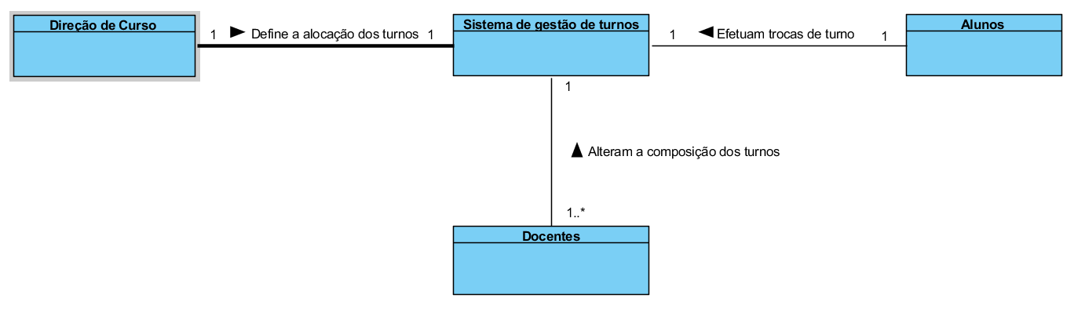

Pela nossa visão do projeto final, apuramos as seguintes relações:

* A Direção de Curso será a responsável por definir a alocação dos vários turnos no nosso Sistema de Gestão de Turnos;
* Um Aluno pode efetuar trocas de turnos no nosso Sistema de Gestão de Turnos, com as devidas condições depois definidas;
* Cada um dos Docentes (daí **1..*,** pois pode ser qualquer um dos Docentes envolvido no plano curricular) terá o poder de alterar a composição de qualquer um dos turnos pertencentes ao nosso Sistema de Gestão de Turnos.

**Modelo de Use Case**

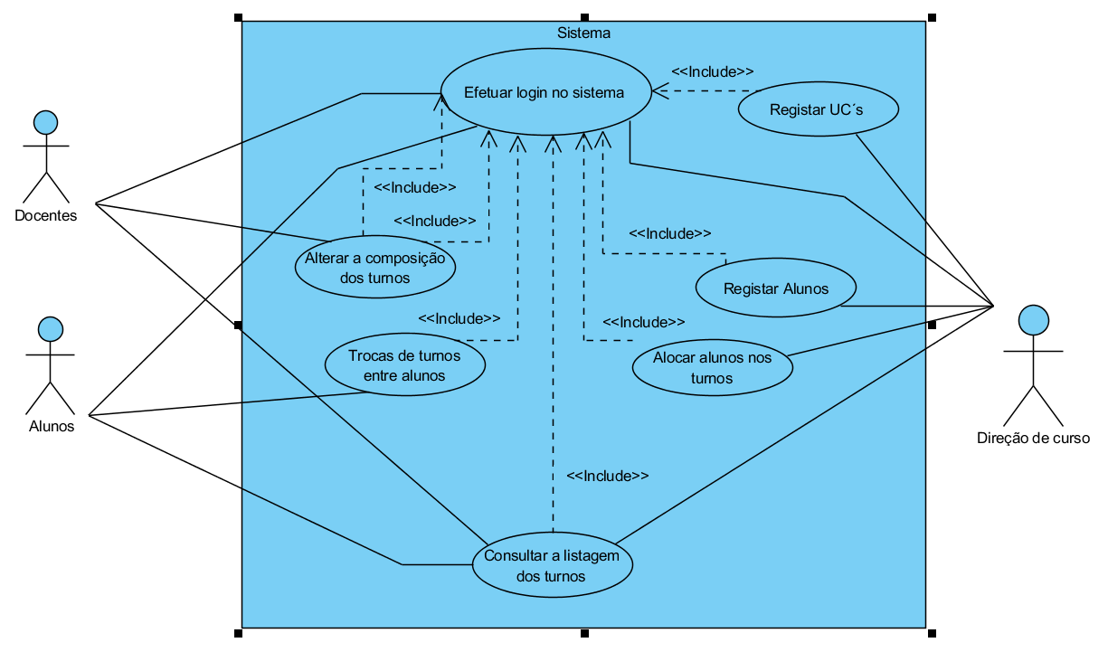(Diagrama de Use Cases)

Inicialmente, foi necessário identificar os atores, ou seja, quem vai de facto interagir diretamente com o nosso sistema. Como atores, definimos:

1. Os Alunos;
2. Os Docentes;
3. A Direção de Curso.

Por fim, reconhecer os use case que definem as responsabilidades funcionais do nosso sistema:

1. Ser **efetuado login no sistema** por parte de todos os atores de modo a ser um sistema aberto apenas para os envolvidos no curso em questão;
2. **Registo das UC’s** e **Registo de Alunos**, uma responsabilidade única da Direção de Curso;
3. **Alocação dos alunos nos turnos**, feita logo de início pela Direção de Curso.
4. Eventualidade de **alteração da composição dos turnos** por parte do Docente a pedido de cada Aluno;
5. **Troca de turnos entre alunos** caso um Aluno sinta a necessidade de trocar de turno com um colega;
6. Possibilidade de **consultar a listagem dos turnos** por parte de todos os atores do nosso sistema, de modo a auxiliar e a simplificar o processo de troca entre turnos.

**Modelo de Use Case**

(Especificações de Use Cases)

|  |  |  |
| --- | --- | --- |
| **Use Case:** Efetuar login no sistema. | | |
| **Descrição:** Ator efetua login no sistema. | | |
| **Pré-condição:** Ator tem credenciais de acesso válidas. | | |
| **Pós-condição:** Ator faz login com sucesso. | | |
|  | **Ator** | **Sistema** |
| Comportamento  Normal | **1.** Apresenta número de identificação e password. |  |
|  | **2.** Valida acesso. |
| Comp. Alternativo 1  [password ou utilizador inválidos]  (passo 2) |  | **2.1**. Avisa sobre password ou utilizador inválidos. |
|  | Regressa a 1. |

|  |  |  |
| --- | --- | --- |
| **Use Case:** Registar UC’s. | | |
| **Descrição:** Faz o registo das Unidades Curriculares do semestre em questão. | | |
| **Pré-condição:** Unidade Curricular não existe. | | |
| **Pós-condição:** Unidade Curricular registada com sucesso. | | |
|  | **Ator** | **Sistema** |
| Comportamento  Normal | **1.** <<include>> Efetuar login no sistema. |  |
|  | **2.** Apresenta opções. |
| **3.** Indica que quer Registar uma UC com um dado nome. |  |
|  | **4.** Regista a UC. |
| Comp. Alternativo 1  [UC já existe]  (passo 4) |  | **4.1**. Avisa sobre a existência da UC a querer registar. |
|  | Regressa a 2. |

|  |  |  |
| --- | --- | --- |
| **Use Case:** Registar Alunos. | | |
| **Descrição:** Faz o registo de um Aluno no sistema. | | |
| **Pré-condição:** Aluno não existe. | | |
| **Pós-condição:** Aluno fica registado e a lista de Alunos nos turnos é atualizada. | | |
|  | **Ator** | **Sistema** |
| Comportamento  Normal | **1.** <<include>> Efetuar login no sistema. |  |
|  | **2.** Apresenta opções. |
| **3.** Indica que quer Registar um Aluno, indicando o seu nome e número. |  |
|  | **4.** Regista Aluno. |
| Comp. Alternativo 1  [Aluno já existe]  (passo 4) |  | **4.1**. Avisa sobre a existência de um Aluno com o número especificado. |
|  | Regressa a 2. |

|  |  |  |
| --- | --- | --- |
| **Use Case:** Alocar alunos nos turnos. | | |
| **Descrição:** Coloca um Aluno num turno especificado desde início. | | |
| **Pré-condição:** Aluno não se encontra nesse turno. | | |
| **Pós-condição:** Aluno alocado no turno pretendido e lista de alunos de cada turno atualizada. | | |
|  | **Ator** | **Sistema** |
| Comportamento  Normal | **1.** <<include>> Efetuar login no sistema. |  |
|  | **2.** Apresenta opções. |
| **3.** Indica que quer alocar um Aluno, indicando o seu número e o turno em questão. |  |
|  | **4.** Aloca aluno. |
| Comp. Alternativo 1  [Aluno já existe]  (passo 4) |  | **4.1**. Avisa sobre a existência de um Aluno com o número de Aluno apresentado. |
|  | Regressa a 2. |

|  |  |  |
| --- | --- | --- |
| **Use Case:** Alterar a composição dos turnos. | | |
| **Descrição:** Alteração da composição dos turnos consoante os pedidos dos Alunos, numa fase já avançada. | | |
| **Pré-condição:** Alunos a serem permutados encontram-se inscritos nos turnos especificados. | | |
| **Pós-condição:** Alunos têm os seus turnos trocados e lista dos alunos de cada turno é atualizada. | | |
|  | **Ator** | **Sistema** |
| Comportamento  Normal | **1.** <<include>>Efetuar login no sistema. |  |
|  | **2.** Apresenta opções. |
| **3.** Indica que quer permutar dois alunos de turno, indicando o turno de cada um deles bem como os seus números. |  |
|  | **4.** Composição dos turnos alterada. |
| Comp. Alternativo 1  [Aluno não se encontra inscrito no turno]  (passo 4) |  | **4.1**. Avisa sobre a incorreta correspondência entre um aluno (ou os dois) com o turno indicado. |
|  | Regressa a 2. |

|  |  |  |
| --- | --- | --- |
| **Use Case:** Troca de alunos entre turnos. | | |
| **Descrição:** Dois alunos trocam de turno entre si. | | |
| **Pré-condição:** Alunos encontram-se no turno especificado. | | |
| **Pós-condição:** Alunos têm os seus turnos trocados e lista dos alunos de cada turno é atualizada. | | |
|  | **Ator** | **Sistema** |
| Comportamento  Normal | **1.** <<include> Efetuar login no sistema. |  |
|  | **2.** Apresenta opções. |
| **3.** Indica que quer trocar de turno com um aluno, indicando o número do mesmo e o turno com o qual quer fazer a troca. |  |
|  | **4.** Composição dos turnos alterada. |
| Comp. Alternativo 1  [Aluno não se encontra inscrito no turno]  (passo 4) |  | **4.1**. Avisa sobre a existência de um aluno que não se encontra inscrito num dos turnos indicados. |
|  | Regressa a 2. |

|  |  |  |
| --- | --- | --- |
| **Use Case:** Consultar a listagem dos turnos. | | |
| **Descrição:** Possibilita o Ator consultar a listagem de cada um dos turnos. | | |
| **Pré-condição:** UC encontra-se registada no sistema com os vários turnos. | | |
| **Pós-condição:** O Ator tem a possibilidade de aceder à composição de cada turno. | | |
|  | **Ator** | **Sistema** |
| Comportamento  Normal | **1.** <<include>>Efetuar login no sistema. |  |
|  | **2.** Apresenta opções. |
| **3.** Indica que quer consultar a listagem de um turno, indicando qual a UC e o turno desejado. |  |
|  | **4.** Listagem dos turnos é mostrada. |

**Proposta de Interface**

**Menu Login Principal:**

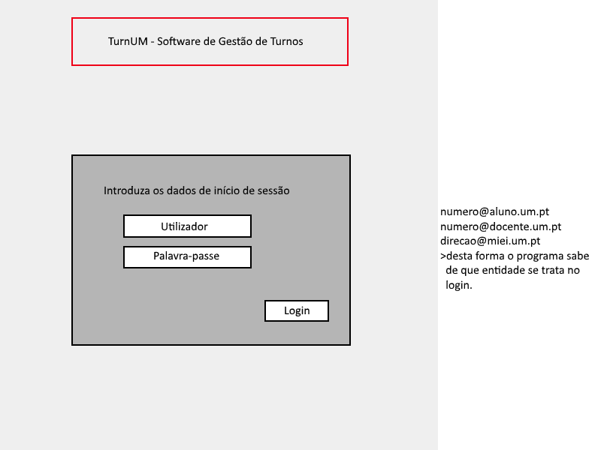

**Menu Aluno:**

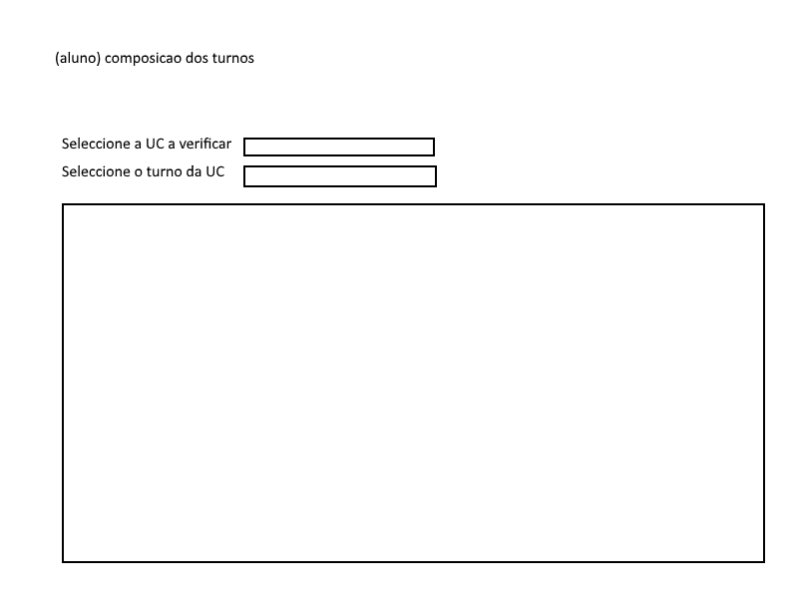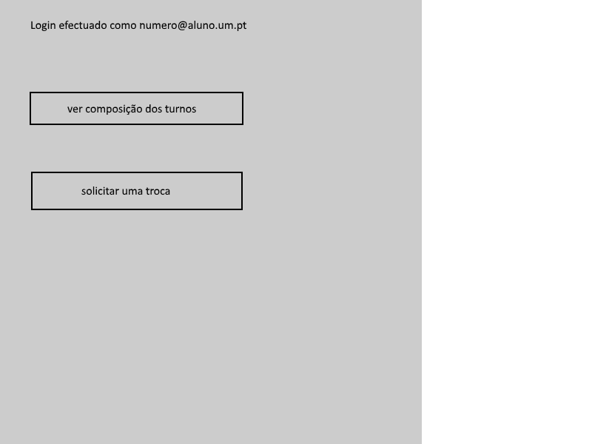

**Menu:** Consultar a listagem dos turnos.

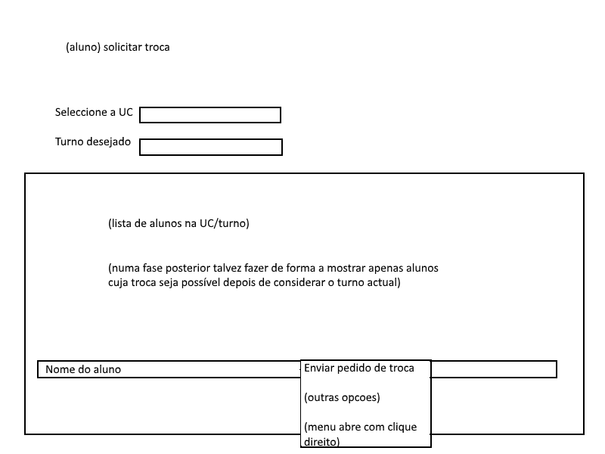

**Menu:** Troca de turnos entre alunos.

**Menu Docente:**

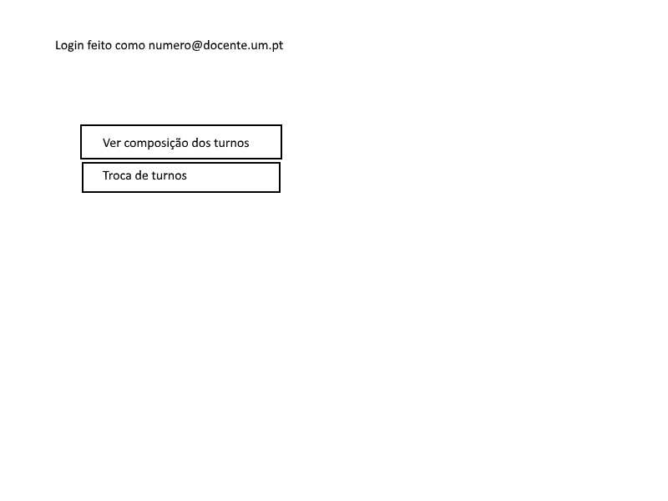

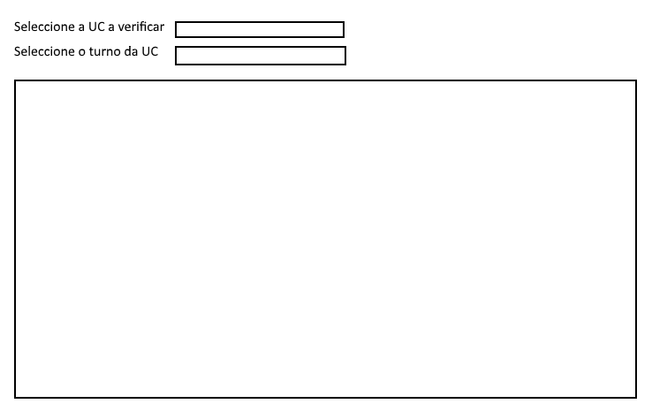

**Menu:** Consultar a listagem dos turnos.

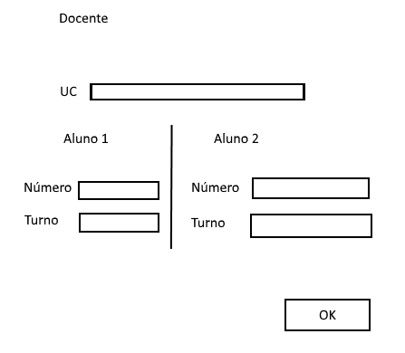

**Menu:** Alterar composição turnos.

**Menu Direção de Curso:**

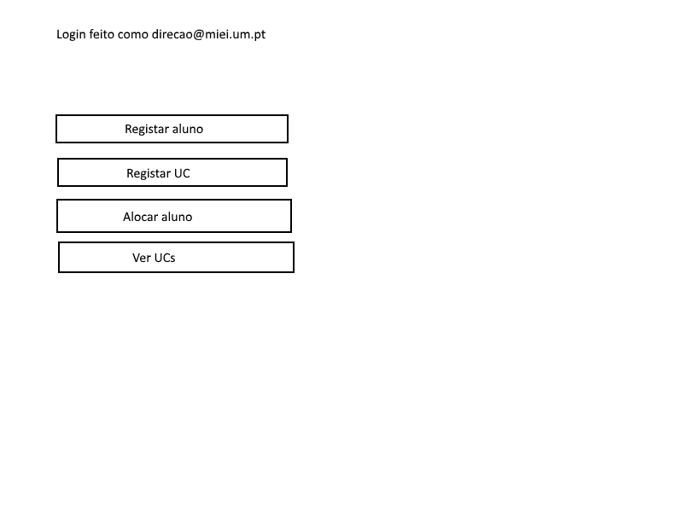

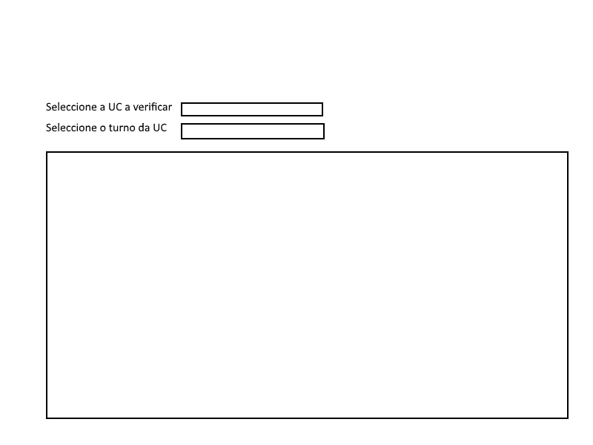

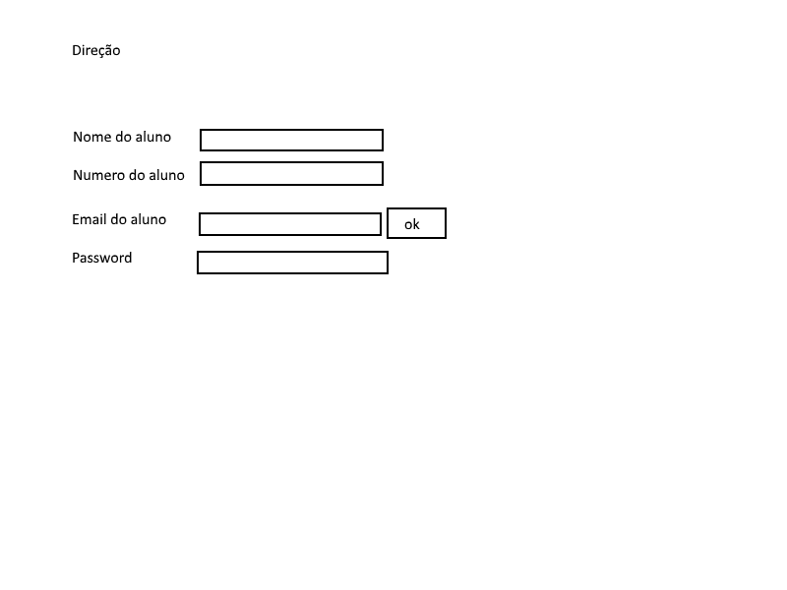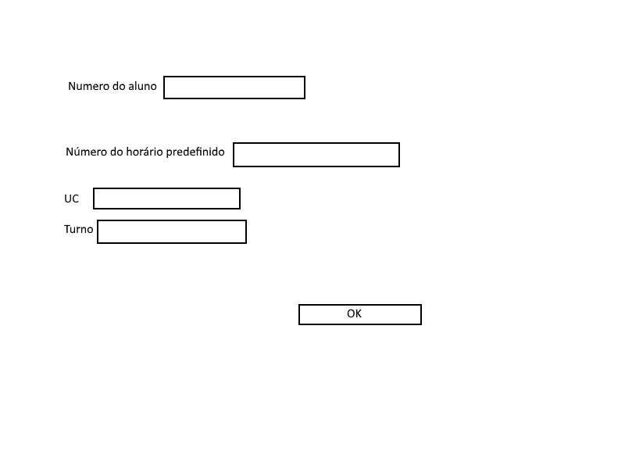

**Menu:** Alocar Aluno num turno.

**Menu:** Consultar a listagem dos turnos.

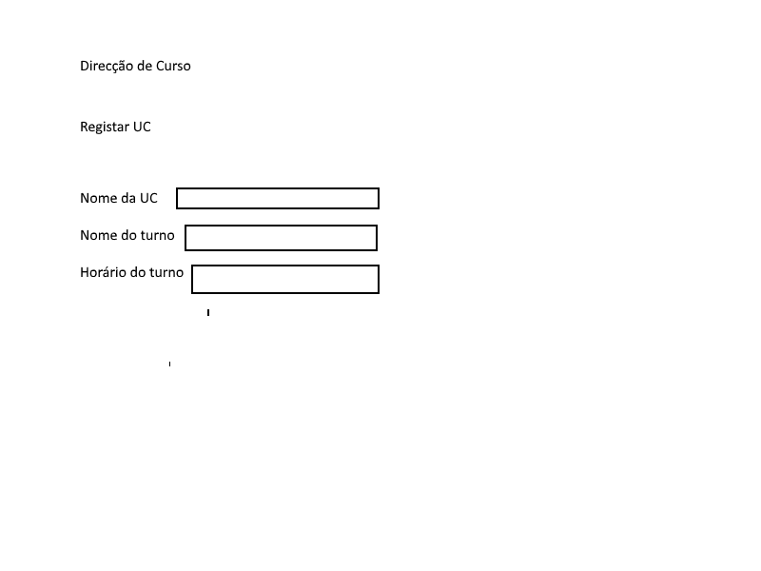

**Menu:** Registar UC.

**Menu:** Registar Aluno.

**Análise Crítica**

Fazendo um apanhado de todo o trabalho empregue nesta primeira fase, podemos tecer alguns comentários que consideramos importantes acerca do mesmo.

O grupo notou desde início que, esta análise de requisitos, além de ser importantíssima para uma aperfeiçoada e certeira transição para a segunda fase deste projeto, era também uma análise bastante discutível. Com isto queremos dizer que, foi uma análise que levantou diferentes dúvidas e nos coagiu, no caso das especificações dos use case, a olhar/ler várias vezes o enunciado prático, fazendo-nos por vezes interrogar sobre os diferentes fluxos de controlo e se eram ou não corretos de serem incluídos nas diferentes tabelas. Por essa razão, sentimos que estas especificações são ainda muito prematuras e perfeitamente capazes de poderem ser alteradas no decorrer da segunda fase.

Relativamente aos diagramas (Diagrama de Classes e Diagrama de Use Cases) podemos dizer que ambos foram simples de serem idealizados e consequentemente produzidos, já que desde início compreendemos de forma clara e concisa o funcionamento deste Software de Gestão de Turnos Práticos.

No que diz respeito à Interface do nosso software podemos afirmar que é ainda bastante minimalista e reduzida e que tencionamos alterar conforme as necessidades que possam surgir. É por essa razão que parte da Interface não corresponde devidamente com as especificações das várias use case.

Acreditamos assim, que, esta fase inicial serviu para nos orientar para a segunda fase que se avizinha. Fomos capaz de com ela compreender a importância de toda esta análise de requisitos e até mesmo da projeção inicial da nossa Interface. Mantemos assim a ideia de tornar este software o mais robusto e o mais flexível possível.